三、数据处理与算法重构
1. 信号提取与困境
原始数据：提取锁相放大器输出的带有直流偏置与环境噪声的正交基带电信号（$X$, $Y$）。
传统解调失效：在真实散斑噪声下，传统反正切解卷绕算法在遇到相位奇点时会发生数学崩溃，导致微弱的语音信号被全频带的锯齿波极值与白噪声彻底淹没。
2. 解调算法：正交鉴频重构
直流偏置消除：对信号进行去均值处理（$X_{c}=X-\overline{X}$），在复平面内将偏离的干涉李萨如圆强制平移至坐标原点，消除低频轰鸣。
差分交叉相乘：完全抛弃极坐标下的相位计算，直接在笛卡尔坐标系中利用同相（$X$）与正交（$Y$）分量的差分来提取瞬时角速度（对应靶面振动速度）。
核心解调公式：
$$v\left(t\right)∝ω=\frac{X_{c}⋅ΔY_{c}-Y_{c}⋅ΔX_{c}}{X_{c}^{2}+Y_{c}^{2}}$$
技术优势：从底层数学原理上规避了相位跳变带来的发散问题，成功从纯粹的白噪音中剥离出有效的人声物理包络。
3. 信号清洗
自适应极值削峰：设定98%分位数硬阈值，切除因光强分母$X^{2}+Y^{2}$趋零导致的数学溢出爆音。
频带截断：应用300Hz-3400Hz的带通FFT滤波，精准滤除低频环境震动（如楼层轰鸣）与高频白噪。
高频平滑与噪音门：引入滑动平均滤波抵消求导运算带来的高频放大效应，利用软阈值压制背景底噪，显著提升听觉信噪比。
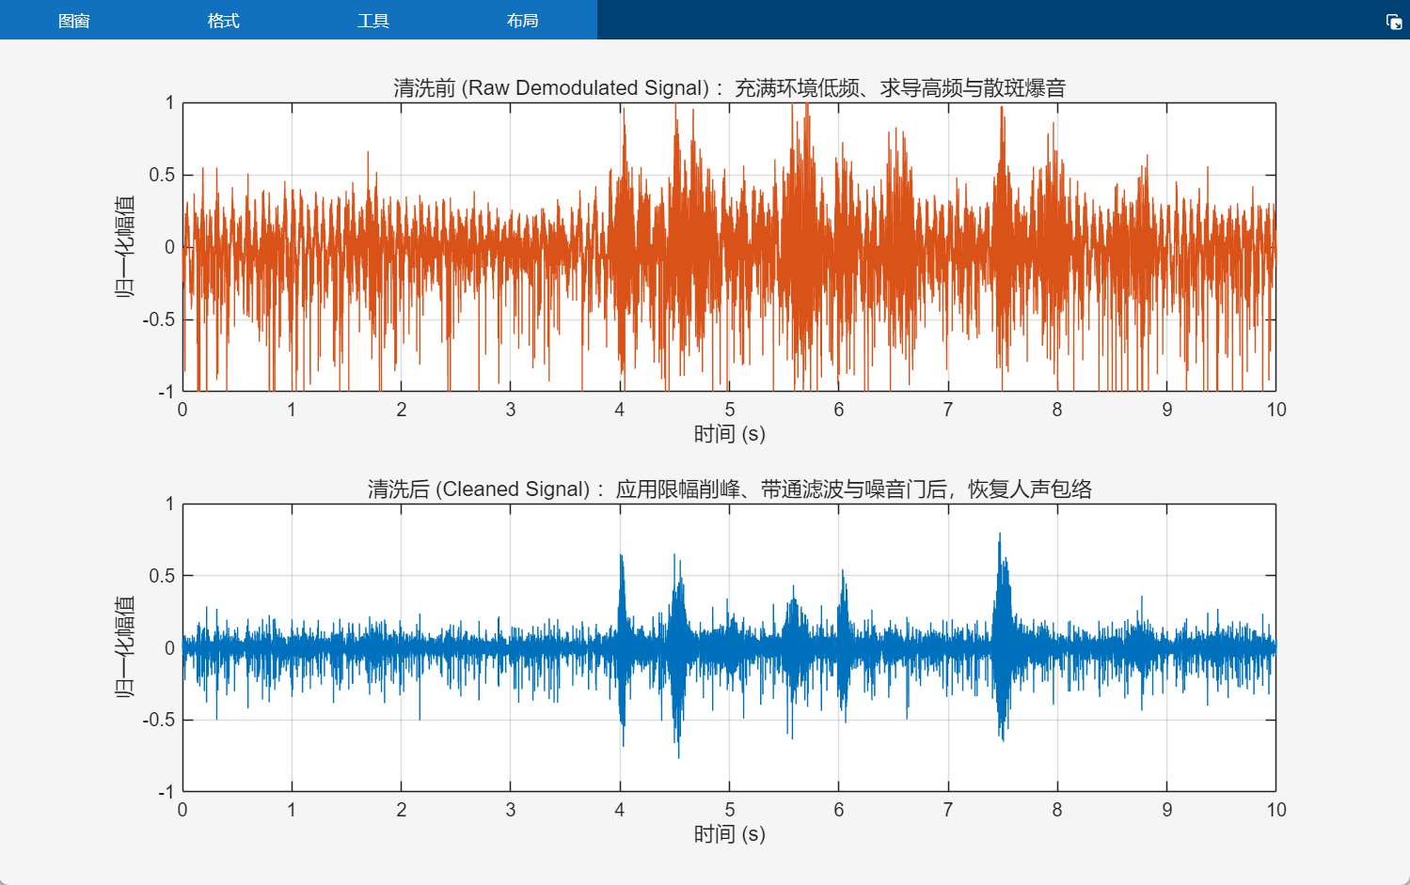
四、实验总结与未来展望
1. 实验总结
成功实现非接触式监听：小组从零搭建了多普勒干涉光路，成功捕获高信噪比的光学干涉信号，并最终从原始电信号中高保真还原了目标语音。
验证了技术可行性：实验结果充分验证了基于激光多普勒效应进行远距离、无接触微小振动测量的物理规律与工程可行性。
2. 未来展望
AI 赋能信号处理：在现有的经典DSP算法基础上，未来可引入深度学习语音去噪模型，进一步实现极端信噪比下的语音提取。
拓展应用场景：本技术不仅可用于安防监听，未来更可横向拓展至精密仪器的无损检测、微机电系统 (MEMS) 的动态模态分析、以及航空航天复合材料的内部缺陷诊断等前沿科技领域。

